Actividad 1.15. Trabajar con una BdD SQL

Para crear una base de datos en Visual Studio, nos dirigimos a Explorador de objetos de SQL server, y en Bases de datos hacemos clic derecho y vamos a “Agregar nueva base de datos”:

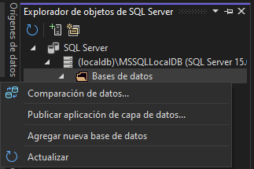
Creamos una tabla “Empleado” expandiendo la base de datos y haciendo clic derecho en tablas → Agregar nueva tabla...

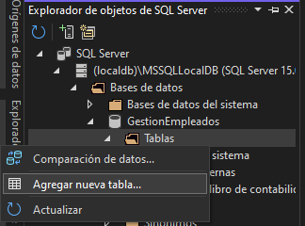
Creamos la tabla con los siguientes campos:

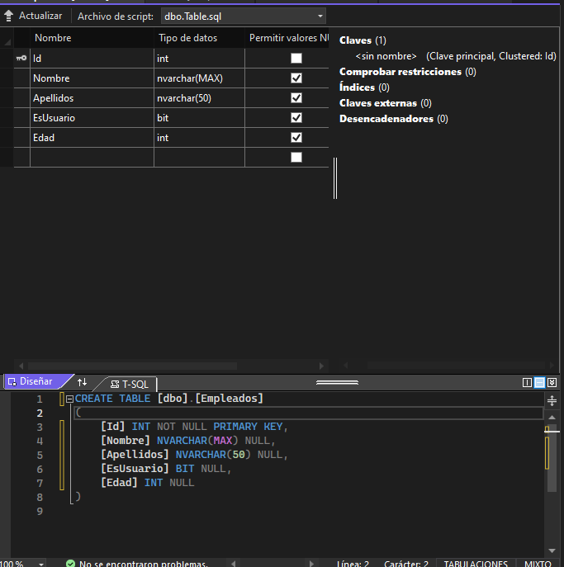
Insertamos 5 filas de ejemplo:

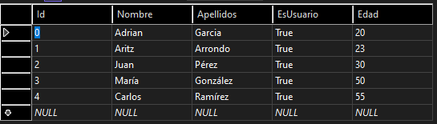

Creamos una ventana de inicio con tres botones:

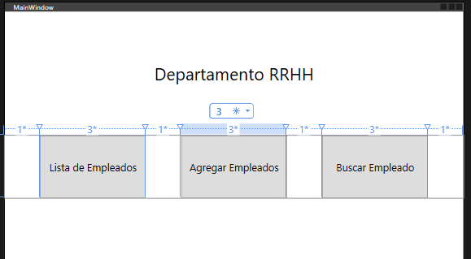

Ya en el .cs, creamos una clase Empleado con sus respectivos campos:

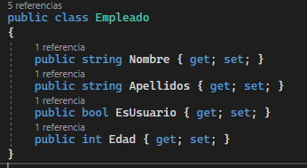
Creamos una clase GestionEmpleados2023, en la que gestionaremos la conexión y la obtención de de los datos de la BD.

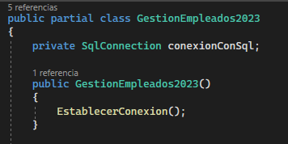
El método EstablecerConexion creará una cadena de conexión para conectarse a la BD:

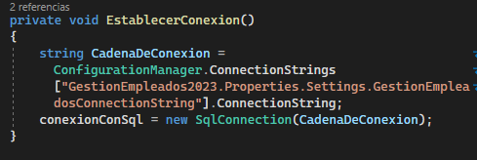

También creamos un método ObtenerEmpleados que devolverá una lista con todos los empleados

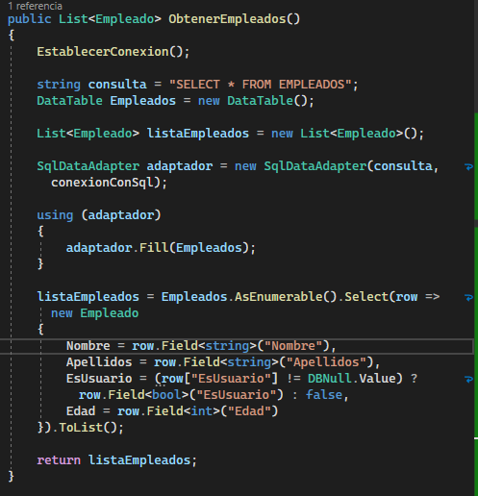

Finalmente, creamos la clase ListaEmpleados, que se encargará de rellenar el DataGrid del xaml con los datos obtenidos de la BD:

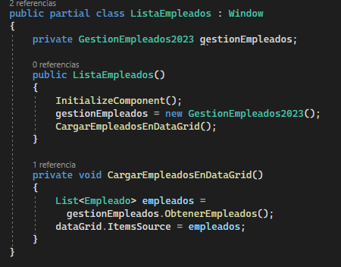
Ahora, creamos la interacción entre la MainWindow y la Ventana con la lista de empleados mediante el botón:

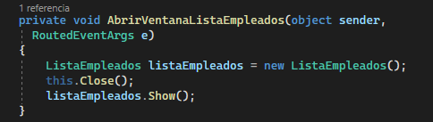
De esta manera nos muestra los empleados de la BD:
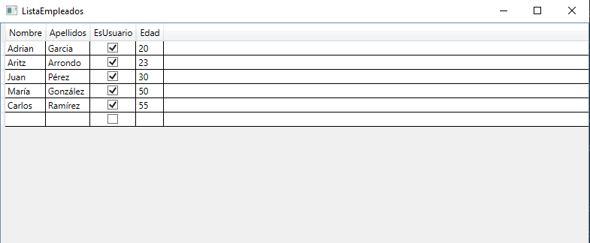
Ahora crearemos la ventana para agregar un empleado:

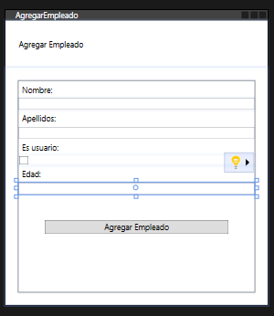
Ahora la lógica para el agregado:

El método AgregarEmpleadoString() para conectar con la BD e introducir los datos pasados como parámetros en la tabla de la BD

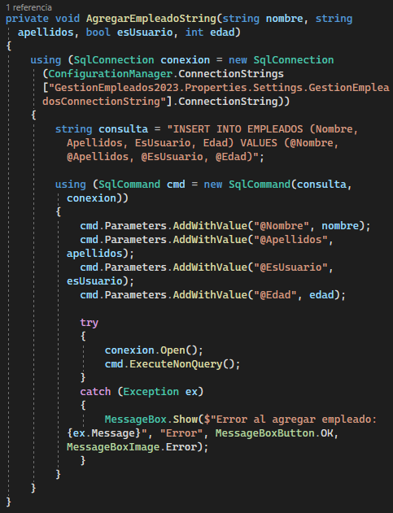

Finalmente el constructor y el método AgregarEmpleado_Click, al que se llamará al pulsar el botón y hará uso del método anterior, además de comprobar si la edad es un número:

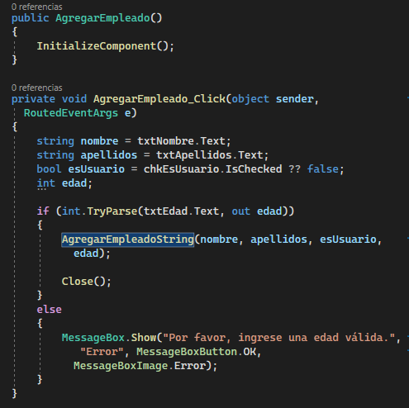
Ahora comprobamos que funciona:

